التقرير السنوي لجامعة البترا
العام الجامعي 2023/2024

1.8: عدد الطلبة غير الأردنيين
بلغ عدد الطلبة غير الأردنيين (840) طالبًا وطالبة في العام الجامعي 2023/2024، مقارنةً بـ (1126) طالبًا في العام السابق، بانخفاض نسبته (25%). ويُعزى هذا الانخفاض إلى التحديات الاقتصادية الإقليمية والمنافسة المتزايدة من الجامعات في دول الجوار.
ويوضح الجدول (1-3) أعداد الطلبة تبعًا لجنسياتهم، التي بلغت في مجموعها (33) جنسية، في الفصلين الدراسيين: الأول، والثاني. وشكّل الطلبة الفلسطينيون النسبة الأكبر من الطلبة غير الأردنيين، يليهم الطلبة السوريون والعراقيون.
وكانت نسبة الطلبة الأردنيين إلى غير الأردنيين في الفصلين: الأول والثاني ما يقارب (87.6% : 12.4%)، كما هو موضح في الشكل رقم (1-2).
وتعمل الجامعة على توفير بيئة جامعية جاذبة، ومناخ جامعي متوازن يمتاز بالأمن والرفاه الجامعي، ما يُسهم إيجابيًا في بناء مجتمع جامعي متعاون ومنسجم، ويُعزز من قدرتها على استقطاب المزيد من الطلبة الدوليين في الأعوام القادمة.

شكل (1-2): النسبة المئوية للطلبة الأردنيين إلى غير الأردنيين
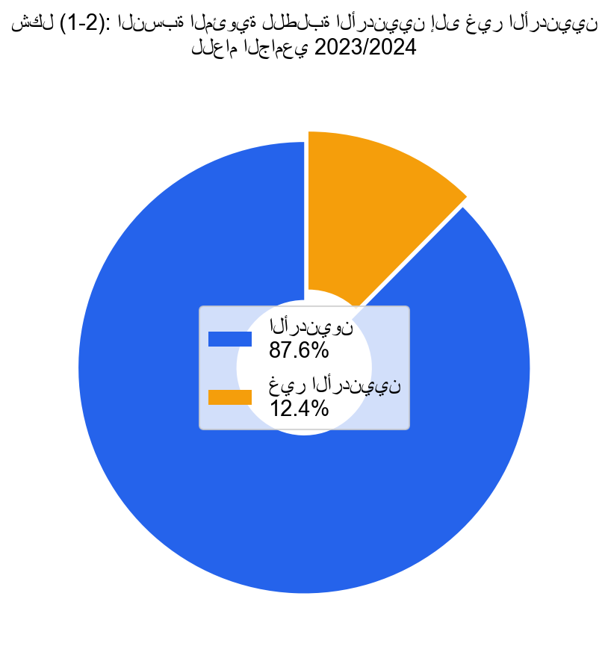

جدول (1-3): أعداد الطلبة حسب الجنسية
الجنسية | الفصل الأول | الفصل الثاني
الأردنية | 6014 | 5954
الفلسطينية | 330 | 313
السورية | 196 | 174
العراقية | 171 | 149
العمانية | 50 | 43
المصرية | 44 | 45
اليمنية | 25 | 26
الأمريكية | 13 | 14
اللبنانية | 12 | 11
الليبية | 10 | 10
السعودية | 9 | 8
الكندية | 9 | 9
البريطانية | 6 | 6
الإسبانية | 4 | 4
التركية | 3 | 3
السويدية | 3 | 3
الباكستانية | 3 | 2
التونسية | 2 | 2
المغربية | 2 | 1
الدومنيكانية | 2 | 1
السودانية | 2 | 3
الكويتية | 2 | 1
البحرينية | 1 | 1
البولندية | 1 | 1
الإيطالية | 1 | 1
الجزائرية | 1 | 2
الفرنسية | 1 | 1
النرويجية | 1 | 1
الروسية | 1 | 1
السيراليونية | 1 | 1
سانت كيتس ونيفس | 1 | 1
الرومانية | - | 1
الأريتيرية | - | 1
المجموع | 6921 | 6794

